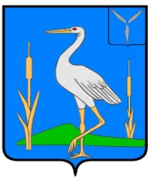

МУНИЦИПАЛЬНОЕ СОБРАНИЕ
РОМАНОВСКОГО МУНИЦИПАЛЬНОГО РАЙОНА
САРАТОВСКОЙ ОБЛАСТИ

РЕШЕНИЕ № 531
от 23.05.2025 г. р.п. Романовка

Об исполнении бюджета

Романовского муниципального

района за I квартал2025 года

В соответствии с Положением о бюджетном процессе в Романовском муниципальном районе Саратовской области и на основании Устава Романовского муниципального района Саратовской области, Муниципальное Собрание Романовского муниципального района Саратовской области

РЕШИЛО:

- Принять к сведению отчет об исполнении бюджета Романовского муниципального района Саратовской области за I квартал 2025 года согласно приложению:

по доходам в сумме 96 834,5 тыс. рублей,

по расходам в сумме 88 154,0 тыс. рублей,

с профицитом в сумме 8 680,5тыс. рублей.

- Настоящее решение подлежит размещению на официальном сайте Романовского муниципального района.

Председатель
Муниципального Собрания Н.В. Швецов

